16+ВЕСТИ СЕЛЬСКОГО ПОСЕЛЕНИЯ МОКША

Выпуск № 31(533) от 21.08.2023г.
Печатное средство массовой информации сельского поселения Мокша
муниципального района Большеглушицкий Самарской области - газета

ОФИЦИАЛЬНОЕ ОПУБЛИКОВАНИЕ

И З В Е Щ Е Н И Е
о размещении проекта отчета №1/2023 об итогах государственной кадастровой оценки зданий, помещений, сооружений, объектов незавершенного строительства, машино-мест на территории Самарской области по состоянию на 01.01.2023 в фонде данных государственной кадастровой оценки, месте его размещения, о порядке и сроках представления замечаний к проекту отчета, а также об объектах недвижимости, в отношении которых проводится государственная кадастровая оценка

Министерство имущественных отношений Самарской области (далее – министерство) уведомляет о нижеследующем.
В соответствии с частью 6 статьи 6 Федерального закона от 31.07.2020 № 269-ФЗ «О внесении изменений в отдельные законодательные акты Российской Федерации», Федеральным законом от 03.07.2016 № 237-ФЗ
«О государственной кадастровой оценке», приказом министерства от 05.05.2022 № 755 «О проведении в 2023 году государственной кадастровой оценки зданий, помещений, сооружений, объектов незавершенного строительства, машино-мест, учтенных в Едином государственном реестре недвижимости на территории Самарской области» в 2023 году на территории Самарской области государственным бюджетным учреждением Самарской области «Центр кадастровой оценки» (далее – Учреждение) проводится государственная кадастровая оценка зданий, помещений, сооружений, объектов незавершенного строительства, машино-мест.
По итогам определения кадастровой стоимости Учреждением в форме электронного документа составлен проект отчета №1/2023 об итогах государственной кадастровой оценки зданий, помещений, сооружений, объектов незавершенного строительства, машино-мест на территории Самарской области по состоянию на 01.01.2023 (далее – проект отчета).
14.08.2023 сведения и материалы, содержащиеся в проекте отчета, в объеме, предусмотренном порядком ведения фонда данных государственной кадастровой оценки, размещены в фонде данных государственной кадастровой оценки на официальном сайте Федеральной службы государственной регистрации, кадастра и картографии в информационно-телекоммуникационной сети «Интернет» для ознакомления и представления замечаний, связанных с определением кадастровой стоимости.
Указанные материалы размещены на официальном сайте Федеральной службы государственной регистрации, кадастра и картографии ((https://rosreestr.gov.ru) в разделе «Электронные услуги и сервисы», подраздел «Сервисы» – «Фонд данных государственной кадастровой оценки» – «Проекты отчетов об определении кадастровой стоимости/проекты отчетов об итогах государственной кадастровой оценки»).

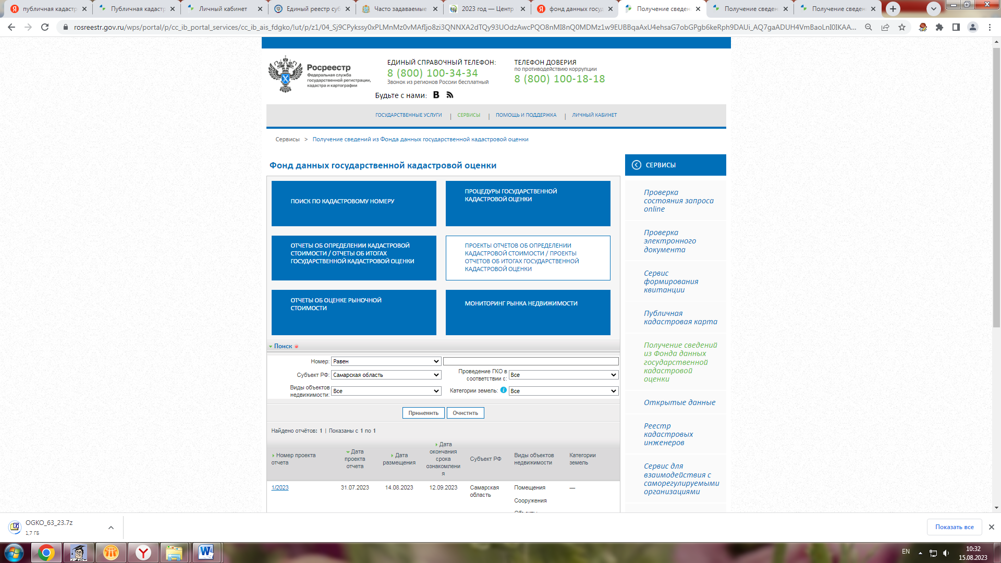

Также проект отчета, включая приложения, размещен на официальном сайте Учреждения www.cko63.ru в разделе «Кадастровая оценка» (подраздел «Год проведения ГКО», далее «2023»).
Замечания к проекту отчета в течение срока его размещения для представления замечаний к нему в фонде данных государственной кадастровой оценки (по 12.09.2023 включительно) могут быть представлены любыми лицами в Учреждение лично, регистрируемым почтовым отправлением с уведомлением о вручении или с использованием информационно-телекоммуникационных сетей общего пользования, в том числе сети «Интернет».
Замечания к проекту отчета могут быть поданы:
- лично или регистрируемым почтовым отправлением с уведомлением о вручении по адресу Учреждения: 443090, г. Самара, ул. Советской Армии, д. 180, строение 1, этаж 4, офис 1-18, в рабочие дни с 9.00 до 17.00 (перерыв на обед с 12:30 до 13:18);
- в форме электронного документа с использованием информационно-телекоммуникационных сетей общего пользования, в том числе сети «Интернет», по адресу электронной почты Учреждения: zamechania@cko63.ru.
Днем представления замечаний к проекту отчета считается день их представления в Учреждение, день, указанный на оттиске календарного почтового штемпеля уведомления о вручении (в случае направления замечания регистрируемым почтовым отправлением с уведомлением о вручении), либо день его подачи с использованием информационно-телекоммуникационных сетей общего пользования, в том числе сети «Интернет».
Замечание к проекту отчета наряду с изложением его сути должно содержать:
1) фамилию, имя и отчество (последнее – при наличии) физического лица, полное наименование юридического лица, номер контактного телефона, адрес электронной почты (при наличии) лица, представившего замечание к проекту отчета;
2) кадастровый номер объекта недвижимости, в отношении определения кадастровой стоимости которого представляется замечание к проекту отчета, если замечание относится к конкретному объекту недвижимости;
3) указание на номера страниц (разделов) проекта отчета, к которым представляется замечание (при необходимости).
К замечанию к проекту отчета могут быть приложены документы, подтверждающие наличие ошибок, допущенных при определении кадастровой стоимости, а также иные документы, содержащие сведения о характеристиках объектов недвижимости, которые не были учтены при определении их кадастровой стоимости.
Замечания к проекту отчета, не соответствующие требованиям, установленным статьей 14 Федерального закона от 03.07.2016 № 237-ФЗ
«О государственной кадастровой оценке», не подлежат рассмотрению.
________________________________________________________________________
Издатель– Администрация сельского поселения Мокша муниципального района Большеглушицкий Самарской области.
Редактор: Г.П.Киреева
Адрес газеты «Вести сельского поселения Мокша»: 446193, Самарская область, Большеглушицкий район, с. Мокша, ул. Кавказская, 1.
Электронный адрес: spmokscha@yandex.ru.
Отпечатано в администрации сельского поселения Мокша муниципального района Большеглушицкий Самарской области.
Соучредители: Администрация сельского поселения Мокша муниципального района Большеглушицкий Самарской области и Собрание представителей сельского поселения Мокша муниципального района Большеглушицкий Самарской области.
Номер подписан в печать в 09.00 час. 21.08.2023 г., тираж 100 экземпляров, «Бесплатно».

______________________________________________________________________________
Издатель– Администрация сельского поселения Мокша муниципального района Большеглушицкий Самарской области.
Редактор: Г.П.Киреева
Адрес газеты «Вести сельского поселения Мокша»: 446193, Самарская область, Большеглушицкий район, с. Мокша, ул. Кавказская, 1.
Электронный адрес: spmokscha@yandex.ru.
Отпечатано в администрации сельского поселения Мокша муниципального района Большеглушицкий Самарской области.
Соучредители: Администрация сельского поселения Мокша муниципального района Большеглушицкий Самарской области и Собрание представителей сельского поселения Мокша муниципального района Большеглушицкий Самарской области.
Номер подписан в печать в 09.00 час. 31.08.2023 г., тираж 100 экземпляров, «Бесплатно».

